Α. Γεωργιάδης: έγιναν δεκάδες διορισμοί γιατρών στο ΕΣΥ με «μαϊμού» πτυχία!
Συνεχίζονται οι έλεγχοι και οι αποκαλύψεις
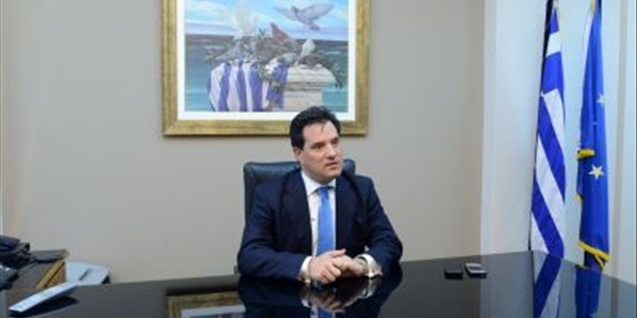

30.05.2014 - 16.42
Χωρίς έλεγχο κατήγγειλε ο Άδωνις Γεωργιάδης ότι διορίζονταν στο Εθνικό Σύστημα Υγείας τα προηγούμενα χρόνια αρκετοί «γιατροί» με… «μαϊμού» πτυχία.
Αφορμή ήταν η αποκάλυψη πριν λίγες ημέρες ότι ανακλήθηκε ο διορισμός του διευθυντή Γενικής Ιατρικής του Πολυδύναμου Περιφερειακού Ιατρείου Σκύρου επειδή δεν διέθετε... πτυχίο Ιατρικής! Χαρακτηριστικό είναι ότι ο «γιατρός» εργαζόταν χωρίς κανείς να τον εντοπίσει επί 13 ολόκληρα χρόνια, σε διάφορα μονάδες υγείας τη χώρας! Μετά από καταγγελίες οι “ράμπο” του υπουργείου Υγείας (ΣΕΥΥΠ) ανακάλυψαν ότι τα πιστοποιητικά του ήταν “μαϊμού”.
Ο υπουργός Υγείας ανέφερε ότι έπονται κι άλλες υποθέσεις με πλαστά πτυχία και ότι ήδη έχει κληθεί σε απολογία άλλος ένας εργαζόμενος στο ΕΣΥ.
«Και από ότι φαίνεται, έχουμε και κάποια επιπλέον ευρήματα σε κάποιες άλλες περιοχές της χώρας. Στη συνέχεια θα έχουμε και τον έλεγχο των πτυχίων ξένων γλωσσών για να ολοκληρώσουμε τον έλεγχο όλων των ανθρώπων οι οποίοι εργάζονται για εμάς» διαβεβαίωσε ο κ. Γεωργιάδης.
Έως το τέλος του χρόνου αναμένεται να έχει ολοκληρωθεί ο έλεγχος όλων των πιστοποιητικών των στελεχών της Υγείας. Ήδη εξετάσθηκαν τα δικαιολογητικά των διοικητών και των υπαλλήλων του υπουργείου Υγείας, ενώ συνεχίζεται η διαδικασία και στους γιατρούς.

